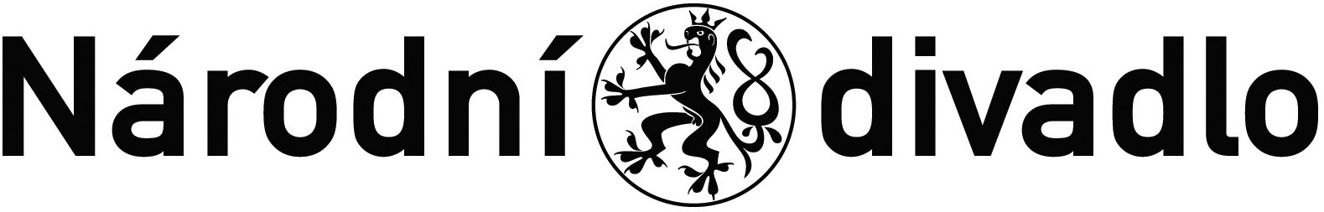

Dodatek č. 3 k Nájemní smlouvě ze dne 29.3.2013,
čj. 3315/2012

Pronajímatel: Národní divadlo
se sídlem Ostrovní ul.1, 112 30 Praha 1
IČ: 00023337
DIČ: CZ00023337
Zastoupené: prof. MgA. Janem Burianem – ředitelem ND

a
Spolunájemci: Atelier SAD s.r.o.
Anenské nám. 211/2, 110 00 Praha 1 – Staré Město
IČ: 28465873
DIČ: CZ28465873
Jednající: MgA. Jaroslav Koza, MgA. Adam Jirkal,, jednatelé

a

MY76 s.r.o.
sídlo: Anenské nám. 211/2, 110 00 Praha 1 – Staré Město
IČ: 24317586
DIČ: CZ24317586

Jednající: Ing. Tomáš Kalhous a MgA.,
Ing. Arch. Martin Kalhous, jednatelé

- Předmět a účel Dodatku č. 3

Výše uvedené smluvní strany uzavřely dne 28.5.2012, č.j. 3315/2012 Nájemní smlouvu (dále jen „Smlouva“). Strany se dohodly na následujících změnách smlouvy, a to takto:

- Změna článku 3.- Vyrovnání závazků ze smlouvy
Bod 3.11. Smlouvy se ruší a nahrazuje se novým zněním textu takto:

3.11. Pronajímatel je oprávněn měsíční nájemné každoročně zvýšit o výši inflace dle průměrného ročního indexu růstu spotřebitelských cen (ISC) Českého statistického úřadu za uplynulý kalendářní rok. Toto zvýšení bude účinné počínaje měsíčním nájmem, na který pronajímatel vystaví fakturu, ve které bude uvedena takto zvýšená částka. O zvýšení nájemného informuje pronajímatel spolunájemce písemně vždy do konce února příslušného roku. Pokud vypočtená částka inflace bude mít haléřovou hodnotu, bude tato haléřová hodnota zaokrouhlena vždy na celé číslo směrem nahoru.
V souladu s tímto ustanovením upravuje pronajímatel od 1.3.2021 výši nájemného o roční míru inflace za rok 2020, která činí podle Českého statistického úřadu 3,2%.

Měsíční splátka nájemného činí:
Atelier SAD s.r.o. 14 051,50 Kč
MY76 s.r.o. 14 051,50 Kč

- Závěrečná ustanovení
2.1. Tento Dodatek č.3 je vyhotoven ve 3 vyhotoveních, z nichž jedno obdrží pronajímatel a dvě spolunájemci.
2.2. Tento Dodatek č. 3 nabývá platnosti dnem jeho podpisu smluvními stranami a účinnosti dnem jeho uveřejnění v registru smluv dle zákona č. 340/2015 Sb.
2.3. Ostatní ustanovení smlouvy tímto Dodatkem č. 3 nezměněná, zůstávají v platnosti.
2.4. Obě smluvní strany po přečtení tohoto Dodatku č. 3 prohlašují, že souhlasí s jeho obsahem a na důkaz toho připojují se vlastnoruční podpisy.

V Praze dne ……………..

……………………………………………….  Atelier SAD s.r.o.  MgA. Adam Jirkal a MgA. Jaroslav Koza  jednatelé společnosti | ………………………………….  Národní divadlo  prof. MgA. Jan Burian  ředitel ND

V Praze dne ……………..

……………………………………………….
MY76 s.r.o.
Ing. Tomáš Kalhous a Ing. Arch. Martin Kalhous
jednatelé společnosti

